15 | Рабочие формы
Шаблоны — Сессия Контура Маржи
Контур Маржи — технология управления ассортиментной прибылью в омниканальных продажах
Роль документа: формы сессии. Авторский термин: OmniMargin Management / управление омниканальной маржой.
Статус версии: v2.0. Рабочие шаблоны применяются только внутри этапа «Сессия» технологии «Контур Маржи».
Статус версии: v2.0. Документ входит в связанный рабочий комплект технологии «Контур Маржи».

Связь с XLSX: Расчётная и регулярно заполняемая часть этого документа живёт в рабочей книге .xlsx. Ниже показан фрагмент интерфейса.

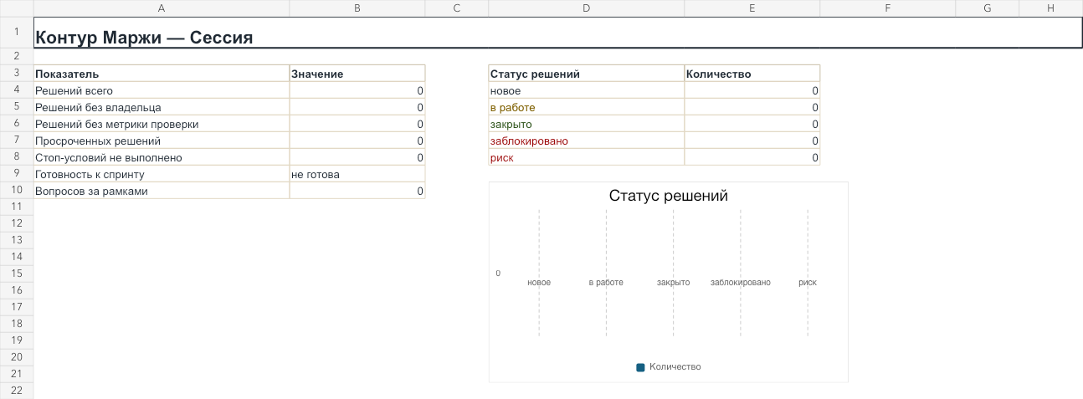
Фрагмент рабочей книги .xlsx
Ключевая формулировка: рабочие формы второго платного продукта технологии управления ассортиментной прибылью в омниканальных продажах

Ключевая формулировка: OmniMargin Management / управление омниканальной маржой

Рабочая реализация:
Ключевая формулировка: все формы, где фиксируются решения, владельцы, сроки, статусы, стоп-условия и готовность к спринту, реализуются в книге Контур_Маржи_Сессия_Рабочая_книга_Расчет_v2.0.xlsx.

Шаблон 1. Протокол сессии
Поле | Значение
Дата / место
Компания
Участники
Фасилитатор
Основание | диагностический отчёт
Цель

Правило:
Ключевая формулировка: полноценная Сессия Контура Маржи не проводится без диагностики.

Шаблон 2. Итоги по блокам
Блок | Принятое решение | Ответственный | Срок
Красные SKU x канал
Канальный конфликт
Price Gap / ценовой разрыв
Fee Stack / слои комиссий
Промо
Возвраты и последняя миля
Запасы и OSA / наличие
Упаковка и штрафы
RACI / матрица ответственности
Спринт 90 дней

Шаблон 3. Архитектура Контура Маржи на 1 странице
Блок | Фиксация
Цель контура
Главные красные зоны
Главные причины потерь
12 метрик в работе
Пороги красной зоны
Владельцы
Решения первых 30 дней
Задачи спринта
Риски

Шаблон 4. Матрица решений
Объект | Проблема | Основание | Решение | Владелец | Срок | Метрика проверки | Статус
SKU x канал |  | подтверждено / требует проверки |  |  |  |  | новое / в работе / закрыто

Правило:
Ключевая формулировка: решение без метрики проверки считается намерением, а не решением.

Шаблон 5. RACI / матрица ответственности
Процесс / метрика | A: владелец итога | R: исполнитель | C: согласует | I: информируется
Net Margin SKU x канал / чистая маржа
Price Gap / ценовой разрыв
CI / индекс каннибализации
Fee Stack / слои комиссий
Промо
DSI / дни запасов и OSA / наличие
CTR / стоимость доставки и возврата и NRL / чистые потери возвратов
Penalty Rate / доля штрафов
Панель

Правило:
Ключевая формулировка: на каждую строку ровно один владелец итога / A.

Шаблон 6. Пороги светофора
Метрика | Зелёная зона | Жёлтая зона | Красная зона | Принято / изменить
Net Margin / чистая маржа | >= 10 % | 8-10 % | < 8 %
CI / индекс каннибализации | < 0,5 | 0,5-0,7 | > 0,7
Price Gap / ценовой разрыв | <= 7 % | 7-10 % | > 10 %
CTR / стоимость доставки и возврата | <= 8 % | 8-10 % | > 10 %
DSI / дни запасов | <= 75 | 75-90 | > 90
OSA / наличие | >= 95 % | 90-95 % | < 90 %
NRL / чистые потери возвратов | <= 4 % | 4-6 % | > 6 %
Penalty Rate / доля штрафов | <= 0,5 % | 0,5-0,8 % | > 0,8 %

Шаблон 7. Паспорт спринта после сессии
Поле | Значение
Цель спринта
Спонсор
Период
Главные метрики
Задачи первых 30 дней
Владельцы
Ритм отчётности
Критерии успеха

Шаблон 8. Стоп-правило перед спринтом
Условие | Да / нет | Что сделать, если нет
Есть спонсор спринта
Есть владельцы ключевых красных зон
Есть право менять цену, промо, канал, запас или ассортимент
Есть задачи первых 30 дней
Есть метрики проверки
Есть недельный ритм отчётности

Шаблон 9. Решения, вынесенные за рамки
Вопрос | Почему не решён сейчас | Какие данные нужны | Кто проверяет | Срок

Шаблон 10. Проверка качества сессии
Критерий | Да / нет | Комментарий
Решения связаны с диагностикой
Факты и гипотезы разделены
По ключевым красным зонам есть решения
Владельцы назначены
Пороги светофора утверждены
Паспорт спринта готов
Протокол подписан руководителем

Проводник по шаблонам
Вопрос | Ответ
Когда использовать | На этапе «Сессия» после подтверждения входных условий.
Кто заполняет | Консультант вместе с владельцем коммерческого решения и ответственными за данные.
Что на входе | Товарная матрица, каналы, цены, запасы, комиссии, маржа / прибыль и качество данных.
Что на выходе | Заполненные формы, управленческий вывод, ответственный, срок и следующая точка контроля.
Типовая ошибка | Заполнить форму как отчёт, но не связать её с решением и рабочей книгой.

